1. 주제
Edge AI 기반 무인 예약 공간 자동 관리 및 자원 최적화 시스템

분반, 팀, 학번, 이름
1반 1팀, 20223519, 백연지

2.요약  목표  비대면 환경에서 예약 기반 무인 공간의 미사용 및 오사용(과점유,훼손 등) 문제를 해결하여 공간 활용 효율을 극대화하는 것이 목표이다.  핵심 내용  IoT 센서(재실 감지, 소음 감지)와 Edge AI 모듈을 활용하여 무인 공간의 실제 사용 여부를 실시간으로 감지하고, 미사용 또는 오사용(초과 점유 등)이 감지되면 예약 시스템(Calendar API 등)과 연동하여 자동으로 예약을 해제하고 자원을 정리하는 것이 핵심이다.  중요성 (기대되는 효과)  관리 인력 없이도 무인 공간을 효율적으로 운영할 수 있어 주인은 불필요한 비용을 줄이고, 사용자는 더 쾌적하게 공간을 이용할 수 있다. 특히 시스템을 개방형으로 설계해 스마트 오피스나 캠퍼스를 구축할 때 드는 비용 부담을 크게 낮출 수 있다. | 3.대표그림  개발 배경  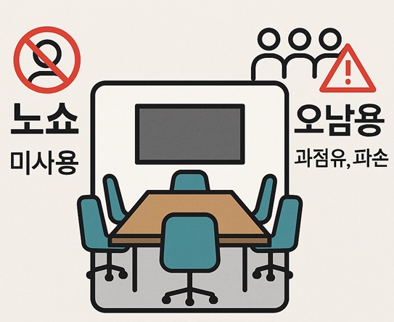  예상 결과  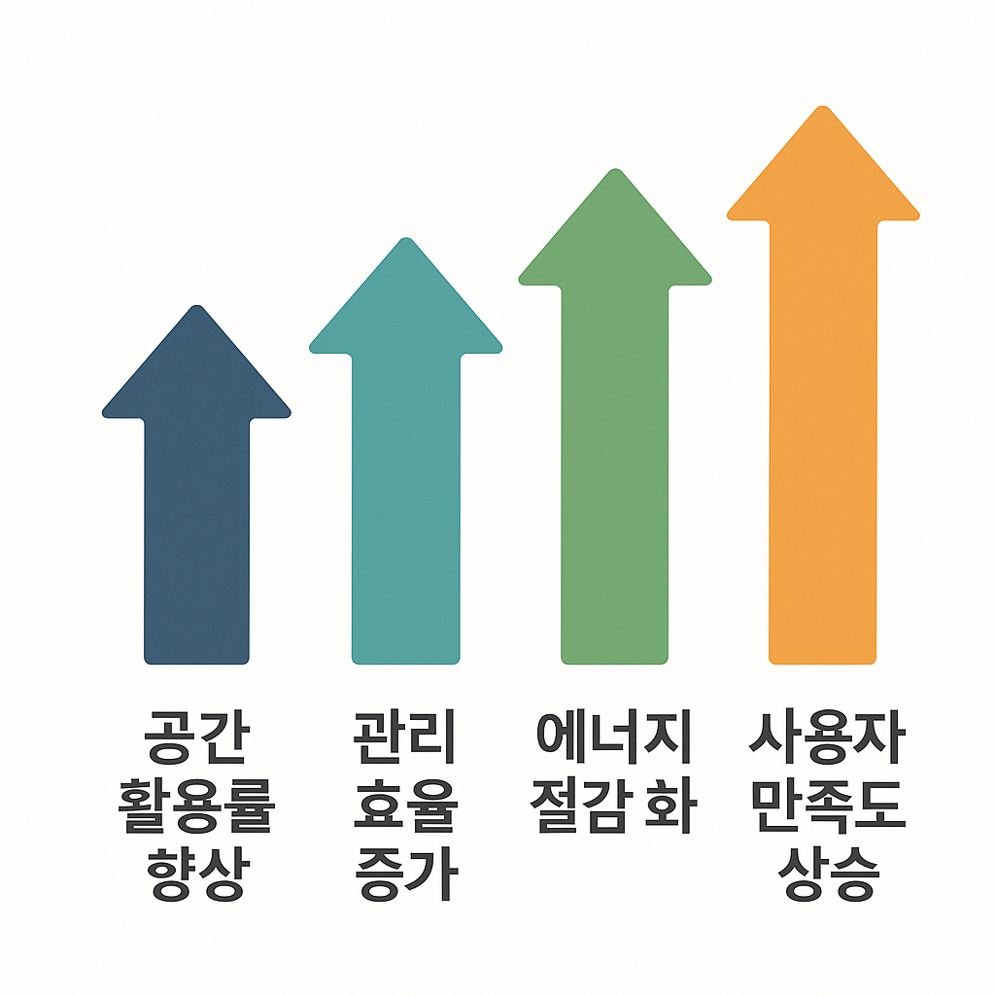

4 서론
배경 설명, 사례 분석
최근 스터디룸·회의실·공용 랩실 등의 예약 기반 무인 공간의 운영이 늘어나고 있다. 그러나 대부분의 공간 예약 시스템은 단순한 예약 기능에만 머물러 있다. 그 결과, 노쇼 비율이 평균 15~20%에 달하며, 예약 시간을 초과해 점유하거나 시설을 부적절하게 사용하는 오사용 문제도 빈번하게 발생하고 있다.
문제 정의
기존 예약 시스템은 실제 사용 여부를 확인하지 못해 미사용과 오사용 문제가 발생한다. 이로 인해 공간 자원 낭비와 관리 효율이 저하되기 때문에, 해결할 자동 감지 및 관리 시스템이 필요하다.
극복 방안
IoT 센서와 경량화된 Edge AI 모델을 결합하여, 실시간으로 공간의 재실 상태와 활동 패턴을 분석하는 오픈소스 시스템을 만들어 정보를 수집하고, 수집된 정보는 표준 API와 연동되어 미사용 시 예약을 자동 해제하고, 과점유나 기물 훼손 등 오사용이 감지될 경우 경고 또는 제어 명령을 수행하도록 설계된다. 이를 통해 기존 예약 시스템의 한계를 보완하고, 오픈소스화를 통해 구축 및 운영 비용을 크게 절감할 수 있다.

5. 본론
시스템 개요 그림
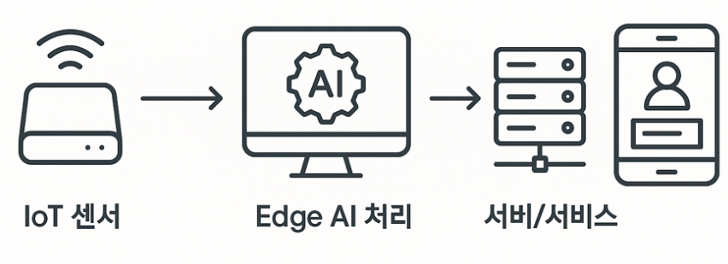
기술 요소 설명
IoT & H/W | Raspberry Pi 등 임베디드 보드, PIR 센서(재실 감지), 마이크로폰 모듈(소음/활동 감지)
Edge AI | TensorFlow Lite 또는 OpenCV 기반의 경량화된 객체 인식 모델을 로컬에서 구동하여 재실 인원 분석 및 개인 정보 보호
통신 & 서버 | MQTT 프로토콜(센서 데이터 전송), Python (Flask) 기반 REST API 서버 구축 및 Google Calendar API 연동오픈소스
오픈소스 | Git/GitHub를 통한 코드 공개, Docker를 활용한 애플리케이션 배포 환경 및 개발 커뮤니티 조성

구현 방법 및 개발 방향

- 데이터 수집 및 AI 모델 학습
무인 공간의 재실·소음 데이터를 수집해 사용 중, 미사 중, 오사용 으로 분류하는 Edge AI 모델을 학습, 최적화하여 공간 상태를 실시간 판별한다.

- 자동 해제 및 정리 로직
예약 후 일정 시간 동안 미사용이면 예약 자동 해제, 종료 후에도 ‘사용 중’이거나 비정상 사용이 지속되면 알림, 강제 종료 등 대응 동작을 수행한다.

- 오픈소스 기반 환경 제어
예약이 해제되면 IoT와 연동해 조명·냉난방·기기 제어를 자동화하며, 핵심 기능은 오픈소스로 공개해 누구나 활용 할 수 있도록 한다.

6. 결론

보고 내용 요약
Edge AI와 IoT 기술을 융합하여 무인 예약 공간에서 발생하는 노, 오사용(과점유, 기물 훼손 등), 비효율적 점유와 같은 관리 문제를 자동화 방식으로 해결하는 것을 목표로 한다. 개발된 시스템은 공간 자원 활용 효율을 극대화함과 동시에, 오픈소스 기반 구조를 통해 구축 및 운영 비용을 낮추어 다양한 규모의 기관에서 손쉽게 적용할 수 있는 스마트 오피스·캠퍼스 표준 모델로 활용될 수 있다.
향후 할 일 정리
1. AI 모델 개선: 다양한 환경에서도 정확한 재실 판단 구현
2. 오사용 감지 고도화: 과점유, 훼손 등 세밀한 구분 기능 강화
3. 모바일 알림 개선: 속도, 안정성 향상, UI 단순화
4. 오픈소스 확장: 공개, 협업을 통한 지속적 기능 보완

7. 출처
[1] AI 및 Edge 컴퓨팅 관련
김지수, 박현우 "경량 딥러닝 모델을 활용한 IoT 디바이스 기반 객체 감지 기술" 한국 인공지능 학회 논문지 2023
[2] IoT 및 시스템 설계 관련
이민정, 최정윤 "MQTT 프로토콜 기반의 스마트 공간 재실 감지 시스템 설계"한국 IoT 및 센서 기술 연구 2022
[3] 문제 정의 및 사회적 배경 관련
한국 오피스 혁신 연구소 "비대면 오피스 환경에서의 회의실 자원 낭비 현황 보고서" 오피스 혁신 백서 2024

